МУНИЦИПАЛЬНОЕ ОБЩЕОБРАЗОВАТЕЛЬНОЕ БЮДЖЕТНОЕ УЧРЕЖДЕНИЕ
«ВОЛХОВСКАЯ СРЕДНЯЯ ОБЩЕОБРАЗОВАТЕЛЬНАЯ ШКОЛА № 5»

ИССЛЕДОВАТЕЛЬСКАЯ РАБОТА
«Старообрядчество в Новоладожском уезде (Волховском районе) в XVIII-XXI веках»

Выполнила
Суворова Анна,
ученица 11 класса

Руководитель:
Вандышева Галина Александровна,
руководитель Гуманитарного центра «Знание»,
кандидат исторических наук.

Волхов 2021
Оглавление
Введение 3
Глава 1. История старообрядчества. 5
1.1.Возникновение старообрядчества и его течения. 5
1.2. Культура старообрядчества. 8
Глава 2. Старообрядчество в Волховском р-не (Новоладожском уезде) 14
2.1. Особенности старообрядчества Новоладожского уезда (Волховского района) 14
2.2. Современное состояние старообрядчества Волховского района. 18
Заключение. 22
Список литературы: 23
Электронные источники: 24
Приложение 1 25
Приложение 2 26
Приложение 3 27
Приложение 4 28

Введение

Тема моего исследования – «Старообрядчество в Новоладожском уезде (Волховском районе) в XVIII-XXI веках».
Актуальность исследования обусловлена следующими факторами:
- Научная актуальность: изучение старообрядчества поможет конкретизировать исторические процессы на территории нашего края, т.к. опубликованы только отдельные исследования по данной теме.
- Социальная значимость: исследование и сохранение исчезающей старообрядческой культуры позволит сохранить историческое наследие, связанное с культурой старообрядцев.
- В плане личностной значимости мой проект поможет углубить знания в области краеведения и истории, а также овладеть навыками исследовательской работы.
Мною выявлено следующее противоречие: между господствующей православной церковью и старообрядчеством.
В связи с данным противоречием возникает проблема: незначительное количество информации о старообрядчестве.
Таким образом, объектом исследования является старообрядчество как религиозное течение, отколовшееся от РПЦ, а предметом исследования - староверы Новоладожского уезда (ныне Волховского района).
Цель исследования: изучение исчезающей старообрядческой культуры Волховского района (Новоладожского уезда).
Мною выдвинута гипотеза о том, что старообрядчество является важной составляющей русской культуры, оказавшей значительное влияние на социально-экономическое развитие общества.
С учётом гипотезы для достижения цели были определены следующие задачи:
1.Изучение теоретических источников по истории старообрядчества.
2. Изучение вещественных источников по истории и старообрядчеству в фондах Новоладожского историко-краеведческого музея и Музея истории г.Волхова.
3. Интервьюирование представителей старообрядческих семей г.Волхова и района.
В процессе исследования были получены следующие результаты:
1. Изучены теоретические источники истории по теме исследования.
2. Проведён анализ вещественных источников по теме исследования.
3. Проанализированы результаты интервью с представителями семей старообрядчества.
4. Материал исследования был представлен на научно-практической конференции.

Мною использовались теоретические и эмпирические методы исследования, а именно:
1. Теоретические:
Методы анализа, сравнения, классификации и установления причинно-следственных связей.
2. Эмпирические:
Сбор и систематизация фактов, описание, интервьюирования, анкетирования.

Результаты исследования представлены в двух разделах.
Первая глава «История старообрядчества» посвящена теоретическим основам проблемы исследования. В ней были рассмотрены следующие вопросы:
1.1. Возникновение старообрядчества и его течения.
1.2. Культура старообрядчества.

Во второй главе «Старообрядчество в Волховском р-не (Новоладожском уезде)»
представлены результаты практического исследования.
2.1. Особенности старообрядчества Новоладожского уезда (Волховского района)
2.2. Современное состояние старообрядчества Волховского района.

Глава 1. История старообрядчества.

1.1.Возникновение старообрядчества и его течения.

В 1652 году патриарх Никон начал проводить реформы в церковной жизни людей, а именно в обрядной области, не затрагивая канонической, но эти реформы имели отрицательные и даже трагичные последствия.
В феврале 1653 года он приказал верующим «творить поклоны» стоя на коленях, допускались только поясные поклоны. Крестное знамение допускалось только троеперстное. Позже патриарх решительно заменил на новые те старинные обряды, которые не совпадали с греческими: было предписано петь «аллилуйя» не два, а три раза; во время крестного хода двигаться не по солнцу, а против него, и много другое было изменено.
В 1654 году по приказу Никона были отобраны у населения иконы, отличавшиеся реализмом. Он приказал выколоть глаза изображенным на таких иконах святым, или же заново переписать лики. Существенное значение для служителей церкви и верующих имело также исключение из служб, в основном из литургии, архиерейской молитвы. Это повлекло за собой укорочение церковной службы. когда Никон заменил старые книги и обряды новыми, получилось как бы введение «новой веры».
Конфликт между приверженцами традиционного русского православия и официальной Церковью вырос в мощное движение, получившее название «старообрядческий раскол». Это движение быстро охватило значительную часть православных верующих. В17 веке более одного миллиона старообрядцев покинули Россию из-за преследований стороны Церкви и государства. Эта волна эмиграции из России была самой большой, вплоть до 1917 года, и прямо свидетельствовала об огромном количестве русских, объединенных религиозным «инакомыслием» и отвергнувших новые порядки, установленные Никоном.
Коротко охарактеризуем течения в старообрядчестве. Их всего два – поповство и беспоповство. Поповство признает наличие священников в старообрядческих общинах, беспоповство – отрицает, в беспоповских общинах есть только старосты. Внутри каждого течения есть свои особенные направления. Поморское согласие – это наиболее древняя система беспоповщины, остальные толки вышли из его недр. Поморское согласие – это старообрядческая доктрина, возникшая в XVII веке среди населения Поморья. Основателями секты были Павел – бывший епископ Коломенский, Досифей – игумен Тихвинского Никольского монастыря, а также выходцы из Соловецкого монастыря иноки Епифаний, Герман и Иосиф, дьякон Игнатий, инок Корнилий и крестьянин из Повенца Емельян. Гонимые, они укрылись в олонецких лесах, куда стали стекаться и другие раскольники. Организовали их Даниил Викулин, бывший дьячок, Петр Прокофьев и особенно братья Денисовы, основавшие Выговский монастырь, ставший центром старообрядчества в России. Идеал жизни для них – в прошлых веках (XVI-XVII). Поморцы считают обязательными для спасения три таинства – крещение, причащение, покаяние. Еще в 1738г. поморцы признали моление за царей. У них есть ряд сочинений в защиту моления за царей. Сначала поморцы совершенно отвергали супружество, но развившийся после этого разврат заставил их признать брак. Такой брак может быть заключен просто по обоюдному согласию без венчания или путем венчания в православном храме. Поморцы имеют свои часовни, где отправляют богослужения, которые могут совершать и не священники. На первых порах согласия у них существовало учение о том, что нужно быть готовым к самосожжению за истинную веру, но затем этот догмат исчез.
Течение федосеевцев возникло в конце XVII - начале XVIII столетий на северо-западе европейской части России среди старообрядцев-крестьян и посадских людей. Основателем первой общины федосеевцев был бывший дьякон деревни Крестецкий Ям, близ Новгорода, Феодосий Васильев (1661—1711) из рода бояр Урусовых. Появление федосеевцев было выражением недовольства части старообрядцев политикой руководства беспоповщины (поморцы), допустивших серьёзные отступления от правил старообрядчества (приняли кроме всего прочего моление за царя). В 1706 году федосеевцы прекратили всякие отношения с поморцами. С самого своего выделения федосеевцы отличались непримиримостью к государству и строгим аскетизмом. Они отрицали моление за царя, отрицали брак, так как считали, что наступило Царство Антихриста и продолжение рода человеческого преступно. Со второй половины XVIII столетия федосеевцы постепенно становятся самым многочисленным и влиятельным направлением в беспоповстве. В первой половине XIX века вероучение постепенно утрачивает свою радикальную религиозную направленность. В 1848г. федосеевцы признали моление за царя. Часть федосеевцев, тяготившихся безбрачием, перешла в поморские общины, а некоторые - в единоверие.
Филипповский беспоповщинский толк назван так по имени основателя своего Филиппа, беглого стрельца. Недовольный поморцами за то, что они не хотели признать его начальником своего скита, он отделился от них и основал особый скит. Сам Филипп и некоторые из его последователей предали себя самосожжению в 1743 г., когда к ним прибыла комиссия Самарина для расследования их учения. Филипповцы имеют следующие особенности: чтут восьмиконечный крест без титла; иконам, кроме своих, не поклоняются; отвергают моление за предержащую власть; поступивших в их толк супругов разводят на чистое житие и называют их братьями и сестрами; самосожжение и голодную смерть считают мученичеством за веру.
Другим основным течением в старообрядчестве было поповство, общины поповцев имели священников. На территории Новоладожского уезда оно было представлено единоверчеством, которое сформировалось в 80-е гг. XVIII века с разрешения властей и находилось под юрисдикцией Русской православной церкви. В основе течения – доведенная до абсолюта идея принятия официальных священников. Основатель течения – Никифор Феотоний. Причиной возникновения этого течения стало ослабление эсхатологических идей в поповстве, в результате чего часть поповцев стала допускать соглашение с Православной церковью. При Павле I единоверцы получили официальное признание, утверждено было 16 пунктов, при соблюдении которых старообрядцы-единоверцы согласились присоединиться к православной церкви. Благодаря официальному признанию властями в период репрессий Николая I против старообрядцев единоверчество получило значительное развитие. В 1851г. в России насчитывалось 179 единоверческих храмов. В единоверческой церкви служба ведется по старообрядческим правилам, но священники подчинялись Святейшему Синоду.

1.2. Культура старообрядчества.

Огромную целостную народную культуру старообрядцы привезли на новые земли. И не только песни, сказки, молитвы, но и массу крупных и малых привычек, обычаев, знаний. В новые места старообрядцы привозили книги, иконы, и др. материальные и духовные ценности. Книга у староверов очень высоко ценилась. И не только по причине дороговизны. Прежде всего её ценность заключалась в полезности для души. Чтение книги считается богоугодным делом. Приступая к чтению, как и к любому другому занятию, старообрядцы молились.
Для старообрядческой иконы характерно сочетание аскетизма, гармонии и мажорного колорита, символизирующего радость победы добра над злом. В ликах икон — умиротворенность и спокойствие. При их изготовлении применялись дорогие материалы и тонкие технологические приёмы — золочение и прочеканка фона, использование творенного золота, «ложной эмали» по полю иконы.
Восхищение, которое вызывает старообрядческая икона, вовсе не является прихотью моды. Это искусство больших мыслей, глубоких чувств и сложного духовного содержания. Старообрядчество категорически не приняло европейских влияний, исказивших традиционные черты древнерусской иконописи. Все духовные ценности старообрядцев безусловно отражались в быту
Для старообрядцев характерен общинный уклад жизни. Дела всегда решались всеми членами общины, но решающее слово принадлежало наставнику или старейшине, который руководил всей жизнью общины. Главным духовным центром общины являлся молельный дом. Так же старообрядчество имело крепкие семейные устои, поддерживаемые и укрепляемые всей сутью общинной жизни крестьянина. В семье, где иногда насчитывалось по 20 человек, также всё строилось по принципу старшинства.
Так как семьи были очень большие, под одной крышей одновременно жили два-три поколения. Поэтому старались жить так, чтобы не причинять горя и неприятностей один другому, уважать и почитать старших, помогать и воспитывать младших. Не принято было заводить ссоры в таких семьях, обманывать, подшучивать или насмехаться над кем-либо. Одной из особенностей большинства старообрядцев является трепетное отношение к данному слову и к правде.
Почти все женщины у староверов рукодельничали. Вся их одежда, кроме обуви, сделана собственными руками. Ткани покупались, а из них умелые женские руки творили чудеса — шили традиционные рубахи, которые затем украшали вышивкой, ткали пояса, плели кружева.
Для женщин при входе в храм голова должна быть покрыта платком, юбка должна быть длинной и широкой, перехваченной специальным многоцветным поясом, связанным из шерсти и имеющим кисти на окончаниях; бюст должен быть одет в блузу с длинными рукавами. Волосы замужних женщин должны быть заплетены в две косы, покрыты под платком-кичкой, а незамужних — заплетены в одну косу, перевязанную разноцветными ленточками. Блузы и пиджаки могут быть из того же материала, из которого сшита юбка.
Женщины и девушки, особенно на свадьбах, носят поверх широких вельветовых жакетов еще и пестрый платок такого рода, что наброшенный поверх плеч, он образует треугольник, в руке они носят красный носовой платок. Головной убор женщин состоит из цветных шелковых или шерстяных платков. Под ними они носят обруч, называемый «обручником» или «кичкой», состоящей из волос и холстин, который отличает их от девушек. Ранее головным украшением девушек в праздничные дни была высокая, похожая на диадему «перевязка», которую сейчас одевают лишь невесты во время венчания. Перевязка украшается спереди, как правило, цветными каменьями, жемчугом, лесками, пуговицами и т.д., сзади ниспадающими пестрыми шелковыми или шерстяными платками. Конец косы завязывается красным бантом, а красиво заплетенные косы вместе ниспадают на спину. Верхние юбки с многочисленными складками, доходящие до лодыжек, пестрые, а у пожилых женщин менее пестрые, девушки носят на бретельках и неплотно завязывают шнурками. Женщины носят летом полусапожки лакированной кожи, а зимой сапоги. Женщины и девушки носят пестрые передники, которые они должны снимать при посещении церкви.
Верхняя одежда мужчин длинная и сшита в русском стиле по фигуре, сверху узкая, а внизу широкая в форме колокола со множеством складом. Как мужская, так и женская, одежда шьется из вельвета, плюша или темно-голубых шерстяных тканей, а зимняя одежда более длинная и впереди по краям оторочена лисьим мехом или овчиной.
Правая пола одежда накидывалась на левую и застегивалась на левой стороне груди с помощью небольших округлых серых цинковых или матерчатых пуговиц, расположенных сверху вниз от шеи до пояса. Мужчины носят поверх одежды узкий шерстяной или кожаный ремень. Мужчины, женщины и дети имеют обыкновение носить на груди под рубашкой металлический крест на шнурке. Головной убор мужчин летом — обычная фетровая шляпа; зимой носят черную или серую овчинную меховую шляпку, которую опускают на уши в большие морозы. Мужчины и парни летом и зимой носят трубообразные в гармошку сапоги из русской кожи. Внешний вид старообрядцев был яркий, пестрый, а душа праведная и преданная.
Одним из ярких артефактов старообрядческой культуры является лестовка. Лестовка (от древнерусского слова «лествица», то есть «лестница») — разновидность чёток для молитвы у старообрядцев. В отличие от новообрядческих чёток, лестовка внешне напоминает гибкую лестницу и символизирует в старообрядческой традиции лестницу духовного восхождения с земли на Небо. Лестовка — это традиционные православные чётки на Руси. Жизненный обиход каждого христианина-старообрядца, следующего церковно-каноническому преданию, невозможно представить без небольшой кожаной лестовки. Это незаменимая помощница в молитвенном правиле. Лестовку зовут также «мечом духовным» на изгнание мысленных супостатов. Как поднимаемся мы вверх по лестнице вещественной, с каждой ступенькой все выше от земли, так и с помощью лестовки — лестницы духовной — поднимаемся духом к небу, когда перебираем ее «ступени». Лестовка представляет собой замкнутый круг — символ вечности. Она состоит из плотно затянутых и переплетенных между собою твердых кожаных петелек, которые идут друг за другом в строго установленном порядке, неизменном в течение долгих веков. Начало этой молитвенной лестницы, то есть протянутый от лапостков пустой промежуток, с которого и начинается наш молитвенный труд, называется «землею», как первый предварительный шаг во всяком духовном делании. И весь лествичный круг глубоко символичен, он напоминает о высшем мире, куда потихоньку возводит, с каждой пройденной ступенькой, своих благочестивых собеседников. Так, 12 первых малых ступеней говорят нам о двенадцати Христовых апостолах. Последующий отсчет — 38 малых ступеней, символически обозначает пребывание Младенца Христа во чреве Пресвятой Богородицы. 2 большие ступени и заключенные между ними 38 малых составляют вместе 40 — традиционное для церковной символики число. Следующие затем малые 33 ступени обозначают годы земной жизни Спасителя, а последние 17 — ветхозаветных пророков, говоривших о Христе. Пустое место перед лапостками символизирует здесь небо. Строго сохраняется заповеданное еще в четвертом веке святителем Василием Великим общее число ступеней — сто малых, разделенные тремя большими. Шесть отдельных больших ступеней, расположенных у верхнего края лапостков, вместе с тремя большими ступенями лестовки символизируют девять ангельских чинов. Они напоминают об ангелах-хранителях, которые постоянно поддерживают людей на долгом и многотрудном подъеме по духовной лестнице и предупреждают от падения. Замкнутый круг ступеней — напоминание о непрестанной молитве. Четыре треугольных (в честь Святой Троицы) лапостка символизируют четырех евангелистов, обшивка вокруг лапостков — евангельское учение. Внутри, между верхними лапостками, вшиваются семь небольших лоскутков или бусин (передвижек) по числу семи церковных таинств.
Лестовка – это только один из предметов старообрядческой культуры, а ведь есть еще и иконы-складни, кресты, памятные книги рода и т.д. И эта культура должна быть сохранена как часть общенациональной культуры России.
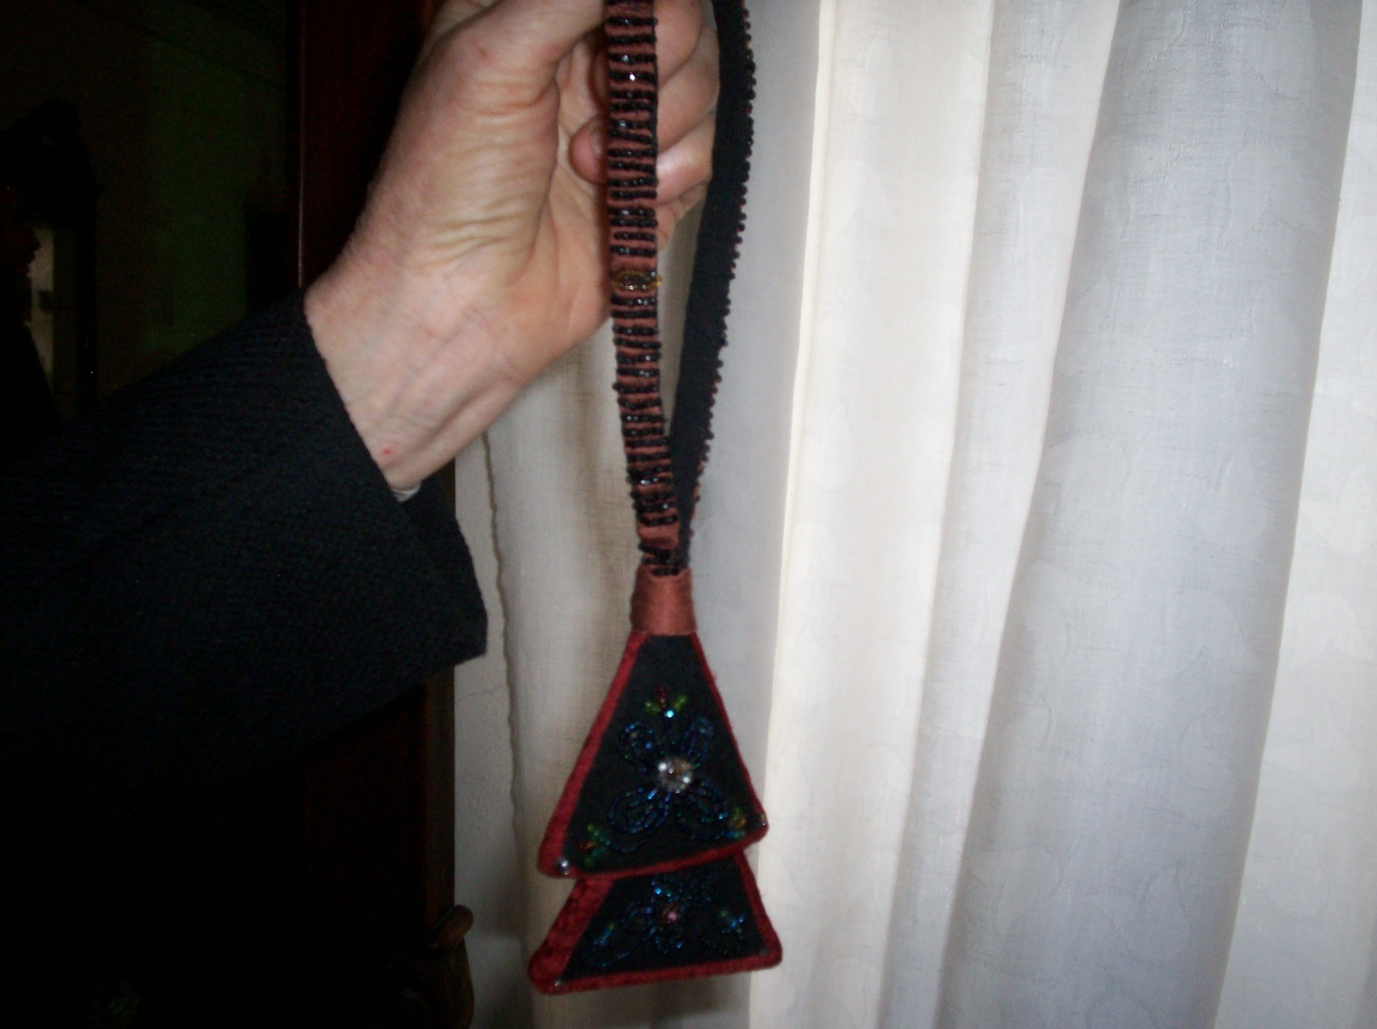
Фото1: «Лестовка».
Таким образом, изучение истории старообрядчества имеет огромное значение не только с точки зрения чисто научной, познавательной, но, прежде всего, с точки зрения сохранения самобытности и возрождения духовно-культурных традиций. Эти традиции, к великому сожалению, часто гибнут безвозвратно.
Теперь, когда русское старообрядчество после многовековых гонений рассеялось по всем континентам Земли и приняло поистине вселенский характер, настало время осмыслить наше современное состояние и пути дальнейшего нашего развития в направлении сплочения общества и сохранения нами нравственных, духовных и культурных ценностей. Наша задача сейчас состоит в том, чтобы оказывать всестороннюю помощь этому созидательному процессу, процессу возрождения нашей общей национальной культуры.

Глава 2. Старообрядчество в Волховском р-не (Новоладожском уезде)

2.1. Особенности старообрядчества Новоладожского уезда (Волховского района)
Иконы
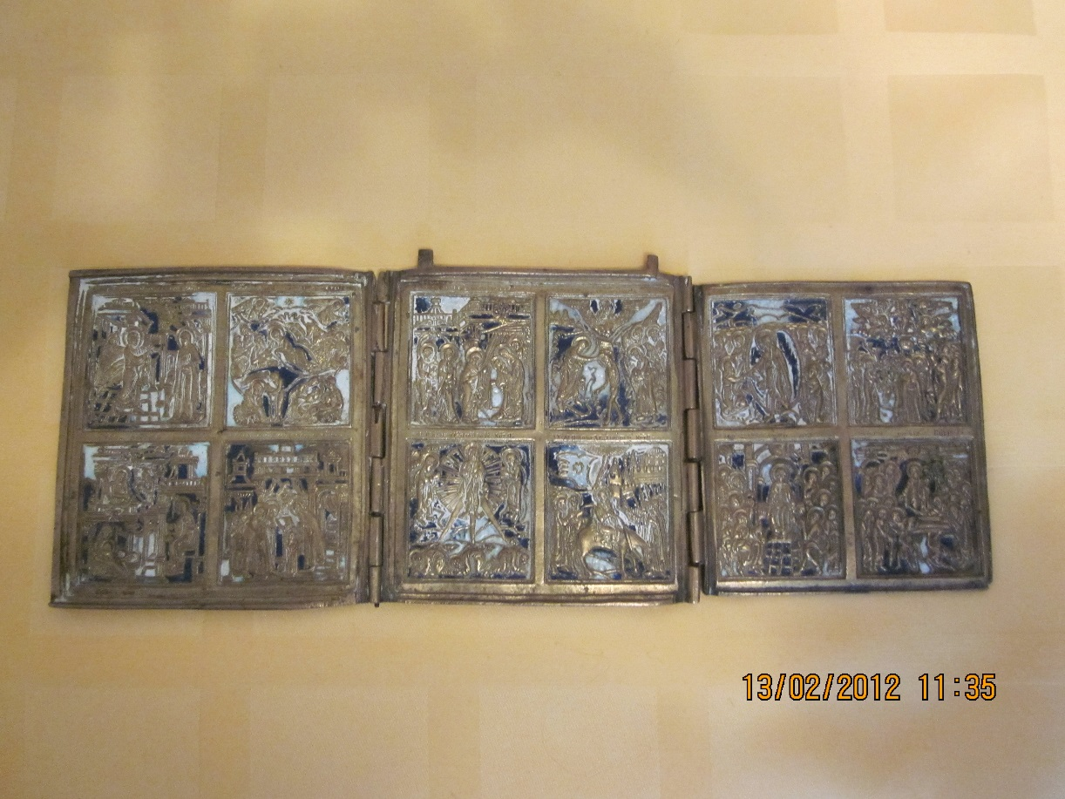
Фото2: «Литая старообрядческая икона-складень».
Ряд особенностей старообрядческой иконы позволяет легко отличить её от произведений официального русского церковного искусства. Характерная черта старообрядческих икон — обилие надписей на полях, тёмные лики деревянных икон, двуперстие, написание имени Христа как «Исус». На всех старообрядческих иконах в pyках святых, на маковках церквей всегда изображаются только восьмиконечные кресты. В древлеправославии(одно из старообрядческих поповских согласий, действующих в Российской Федерации и некоторых иных странах.) хорошо развито литье медных и оловянных икон.
Еще одна особенность — отличие символов евангелистов на старообрядческих и новых иконах: символом евангелиста Mapкa у старообрядцев является орел, а евангелиста Иоанна — лев, а на православных иконах посленикoнoвcкoго периода — наоборот. Кроме того, cтapooбpядчecкие иконописцы продолжали, в соответствии с древней русской традицией, изображать евангелистов в виде животных, что было запрещено новообрядческой церковью в 1722 г.
На старообрядческих иконах не изображают новых святых, канонизированных русской православной церковью уже после раскола, новых образов Богородицы и новых изводов традиционных сюжетов. Так, например, Воскресение Христово изображается только как икона «Сошествия в ад».
В старообрядческих иконописных мастерских свято соблюдаются каноны и традиции древнерусской иконописи.
Среди икон имело распространение соединение элементов живописи и медной пластики, которые приобрели особое значение в Сибири и на Урале в XVIII-XIX веках. Литые бронзовые иконы неоднократно запрещались указами властей и РПЦ. Основными хранителями целого пласта культуры в виде комбинированных произведений оставались именно старообрядцы.
Иконы, в которые вставлены медные складни, кресты или небольшие по размеру иконы, называются «врезкой». Такая врезка безошибочно указывает, что икона старообрядческая. Также иногда старообрядческие врезные иконы называли ставротекой. Ставротекой (от греч. «staurotheke»: «stauros» — «крест» и «theke» — «хранилище») принято называть «Ковчег для Креста», выполненный в форме плоского ящика или ларца для хранения в нем частиц Животворящего Креста Господня.
Церковные мастера, придерживаясь древней традиции, изготавливали ставротеки из ценных или крепких пород дерева, обитого снаружи и внутри золотом или позолоченным серебром и украшенного драгоценными камнями. Помимо частиц Креста Господня в них хранили и другие святые реликвии.
В старообрядческих иконах отразилась твердая самостоятельность и своеобразие древлеправославия во всем его несокрушимом могуществе, в первобытной простоте и многовековой истории.Икона несет в себе все черты иного мира: молитвенную собранность, глубину тайн веры, гармонию духа, красоту чистоты и бесстрастия, величие смирения и простоты, страх Божий и благоговение. Для того чтобы приблизиться к пониманию икон, надо видеть их глазами верующего человека, для которого Бог — несомненная реальность, при всей ее непостижимости и недоступности.
Еще один артефакт старообрядческой культуры - нательный крест.
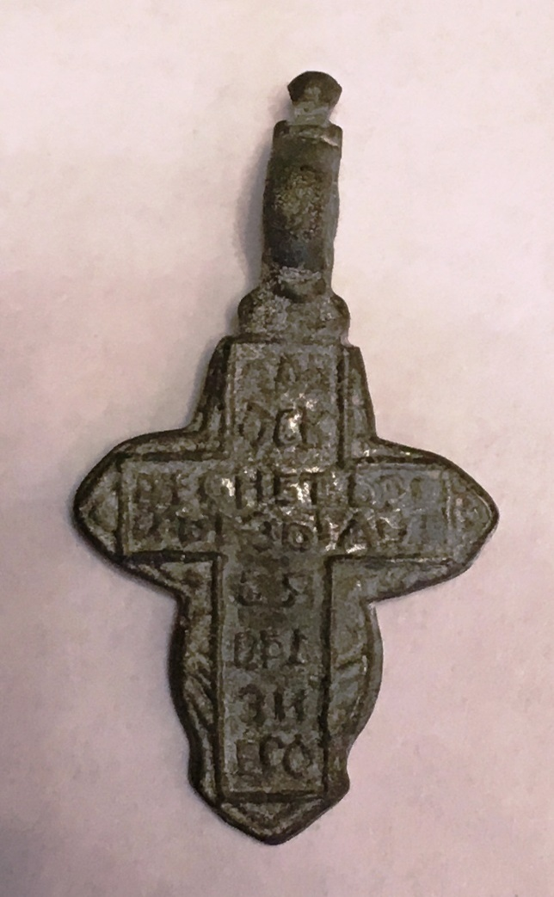
Фото 3: «Нательный крест старообрядца»
Реформы Никона коснулись и нательного креста православных. Кресту, как одному из главных символов веры, всегда придавалось особое значение. После Никоновской реформы для староверов принципиальным было сохранить его традиционную форму – восьмиконечный крест, иногда вписанный в четырехконечный.При этом женские нательные кресты у староверов, согласно традиции, отличались от мужских: они не имели резко очерченной формы и скорее напоминали лепестки цветов. На обратной стороне старообрядческого креста были всегда записаны слова молитвы: «Да воскреснет Бог, и разыдутся враги его или Кресту Твоему покланяемся, Владыко, и святое Воскресение Твое славим».
Особенными были и надгробные кресты.
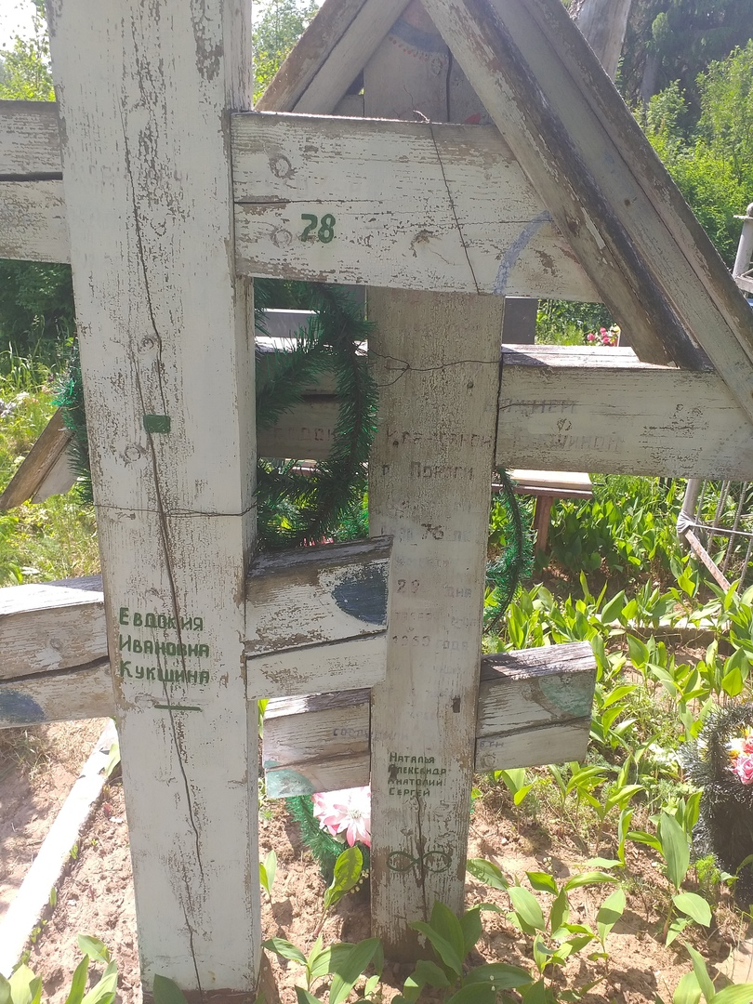
Фото 4: «Надгробный крест старообрядца».
Восьмиугольный крест с навершием из плотных пород дерева – самый распространённый вид надгробия. Его устанавливают в ногах, чтобы восходящее с востока солнце осеняло могилу крёстным знамением. Табличка с именем и датами крепилась в самом низу, под последней перекладиной. Фотографию не ставили. Посреди креста, в месте пересечения главных перекладин, допускалась вставка иконы.
В иных областях можно встретить колодки – надгробия в виде шалашиков или небольших срубов – «чтобы покойный мог укрыться от гнева Господа». Ещё один вариант надгробия – столб с навершием, под которым располагался небольшой деревянный короб на подобие скворечника с изображением креста. Его второе название – голубец. Подобные кресты можно встретить на старообрядческих кладбищах в Волховском районе – в Запорожье, Лавнии, Безове, Вельцах, Халтурине и т.д.

2.2. Современное состояние старообрядчества Волховского района.

Существование на современном этапе старообрядчества - в той форме, в которой оно смогло сохраниться - можно считать явлением уникальным. Сегодня старообрядчество продолжает существовать как самобытная, устойчивая к изменениям культура.
Официальное православие со второй половины XVII века иногда рассматривается в сегодняшних работах как государственный институт, имеющий в сравнении со старообрядчеством весьма скудное влияние на внутренний мир своей части верующих. А это позволяет делать вывод о глубокой религиозности общества до раскола и о преемственности её староверами.Однако данные выводы не снимают тезиса о том, за 350 лет своего развития старообрядчество претерпело сложные многофакторные изменения.
Интервью с несколькими представителями старообрядческой веры, которые будут представлены ниже, позволяют сделать вывод о том, что традиции старообрядчества размываются и забываются.
Интервью с Петровой Валентиной Васильевной.
Жительница г.Волхова Петрова Валентина Васильевна рассказывает о своей бабушке – Кузьминой Анне Алексеевне.
В 1960-70-е гг. бабушки-старообрядки собирались вместе на квартире и молились. А.А. лечила грыжу на «полешках и золе». Этот дар не передался по наследству, т.к. она умерла не своей смертью: попала под автобус. Крестила детей. К ней приходило много народу. Каждый день читала свои религиозные книги. Две из них В.В. подарила автору. «В войну нечего есть – помолюсь Богу, глядь – обоз идет, зерно просыплется, я наберу.» Чашка с чаем должна быть налита полная доверху, соль нельзя брать руками.
Сохранились в семье две старообрядческие книги, распятие и литые иконы-складни, Книга Иоанна Богослова.
Куплена в 1850г. Санкт-Петербургским мещанином Федором Филипповым Васильевым. На последней странице – запись: «Сия книга служба и житие Иоанна Богослова принадлежит Санкт-Петербургскому мещанину Федору Филиппову Васильеву. Его собственная. Куплена в 1850г.» Позже владельцы ее менялись: «Сия книга Иоанна Богослова принадлежит крестьянину деревни Опоки Савину Иванову Савичу… Сия книга принадлежит Федору Митрееву.» Затем, видимо, ее владелицей стала Кузьмина Анна Алексеевна. Деревянные обложки, обтянутые кожей. Остатки замочков и перетяжек.Изображение Града Божьего. Также сохранился Псалтырь – сборник молитв-псалмов. Судя по тексту и обложкам, время издания то же самое. Также деревянные обложки, обтянутые кожей с тиснением. Четких записей о владельцах нигде нет, но на страницах в типичной манере по слогу написано: «Ду-ба-ло-ва». Вполне может быть, что это – фамилия владельца.
Обращает на себя внимание икона. Икона литая с эмалью. Состоит из 3-х частей, каждая из которых делится на 4 части. Техника эмали. Такую технику использовали в 19 веке. В.В. вспоминает, что бабушка регулярно чистила эти иконы. Такие иконы назывались «складнями», т.к. три створки легко складывались вместе, их удобно было перевозить.

Интервью с Нифантиевым Гурием Федоровичем, жителем деревни Безово (1938г.р.).
Родился в старообрядческой семье в доме деда. Дом до сих пор стоит в Безове – красивый, двухэтажный, но в нем живут другие люди, т.к. в войну Г.Ф. с матерью уехали в эвакуацию. В доме было множество икон. Семья имела мельницу. Г.Ф. не знает старообрядческих традиций. Но замечательный плотник. Делает старообрядческие кресты: всего уже сделал 22 (родственники заказывают и меняют старые кресты). Делаются из сосны: 2,7 на 0,3 м. (таких две заготовки) Внизу креста остается круглая чурка (60см высотой), она закапывается в землю, а сам крест как бы вырастает из нее. Ствол сосны используется только до сучков, т.е. нижняя его часть. Из второго дерева делаются три поперечные планки: верхняя – 105 см, средняя – 70 см, нижняя – 50см (опущена слева направо). Крыша (130-135см) украшена резьбой. Ниже средней перекладины привинчивалась литая икона, но все были украдены. Раньше перекладины разрисовывались художниками, сейчас прикрепляют фото на эмали. Всего Гурий Федорович сделал 22 креста. По его словам, в Безове есть активная староверка Суворова Анастасия Ильинична.

В Волховском районе встретить старообрядца, знающего и соблюдающего традиции, большая редкость. Многие представители замкнуты и предпочитают не рассказывать о себе и своей вере. Из-за необходимости скрываться выработался ряд особенностей в ментальности. Стремление изолироваться от мира привело к формированию специфических обрядов и традиций. Именно замкнутость способствовала консервации и сохранению традиционных бытовых норм.В наше время сохранилсяединоверческий храм в селе Немятово. На кладбищах Волховского района старообрядческие надгробные кресты можно встретить довольно часто – в Халтурине, Запорожье, Вельцах, Лавнии, Безове, Бору и т.д.

Заключение.

Таким образом, можно сделать ряд выводов.
Во-первых, старообрядчество является важной составной частью истории и культуры России. Особое мировоззрение, традиции воспитания, образ жизни в старообрядческих семьях привели к тому, что в XIX веке первыми российскими миллионерами были выходцы из старообрядческих семей – Рябушинские, Елисеевы, Громовы и т.д.
Во-вторых, в Новоладожском уезде старообрядчество было достаточно широко распространено. Такие села и деревни, как Лавния, Вельцы, Петропавловское (Халтурино), Бабино, Бор, Боргино, Моршагино, Безово и т.д., были старообрядческими. Большая часть населения здесь относилась к староверам. Существовали три единоверческих храма – в Немятове, Петропавловском, Бору. В некоторых деревнях имелись молельни старообрядцев.
В-третьих, старообрядческая культура имеет свои оригинальные черты – особое бережное отношение к религиозным книгам, иконам, крестам. Во многих семьях хранятся так называемые «Помянные книжки», куда вписываются члены семьи всех поколений. Сохраняется и особая атрибутика – подколенные подушечки для молитвы, лестовки. К сожалению, эта культура и эти традиции исчезают и размываются, а ведь это та часть нашей истории, которую важно сохранить.
Представленный проект может быть использован для проведения уроков по истории, краеведению, обществознанию. В этом заключается его практическая значимость.
Поставленные задачи выполнены.

Список литературы:
1.Апанасенок А. В. «Старая вера» в Центральном Черноземье: XVII — начало XX века : монография. — Курск: Курский гос. технический ун-т, 2008. — 303 с
2. Вандышева Г.А.Волховский край: страницы истории. Историко-краеведческие статьи. –Волхов, 2011. -200с.: ил.
3.Иващенко Н. И. Старообрядцы и сектанты // Энциклопедический словарь Брокгауза и Ефрона : в 86 т. (82 т. и 4 доп.). — СПб., 1890—1907.
4. Карлович В. М. Исторические исследования, служащие к оправданию старообрядцев. — Черновцы: Типография Германа Чоппа, 1883. — Т. 2. — 319 с.
5. Карташёв А. В. Очерки по истории русской церкви. — Париж: YMCA-Press, 1959. — Т. 1. — 681 с.
6. Паскаль П. Протопоп Аввакум и начало раскола. — М., 2011.
7. Смирнов П. С. История русского раскола старообрядства. 2-е изд. — СПб., 1895.
8. Соколов А.Н.Православная Церковь и старообрядчество. –Нижний Новгород: Кварц,2012. -432с.
9.Шахов М. О. Старообрядчество, общество, государство. — М.: СИМС, 1998. — 208 с.

Электронные источники:
10. Википедия — свободная энциклопедия: Старообрядчество[Электронный источник] – режим доступа https://ru.wikipedia.org/wiki/Старообрядчество
11. История.рф: Церковная реформа патриарха Никона. Автор- Евгения Галимзянова [Электронный источник] – режим доступа https://histrf.ru/biblioteka/b/tsierkovnaia-rieforma-patriarkha-nikona
12. LIVEJOURNAL: Раскольники,старообрядцы,староверы…[Электронный источник] – режим доступа https://aslend62.livejournal.com/4606.html
13. Научный корреспондент: Современное старообрядчество в Ленинградской области: антропологический анализ[Электронный источник] – режим доступа https://nauchkor.ru/pubs/sovremennoe-staroobryadchestvo-v-leningradskoy-oblasti-antropologicheskiy-analiz-587d36735f1be77c40d58f73
14. Энциклопедия Всемирная История: Церковный раскол 17в.[Электронный источник] – режим доступа https://w.histrf.ru/articles/article/show/tsierkovnyi_raskol_xvii_vieka

Приложение. Лист 1.
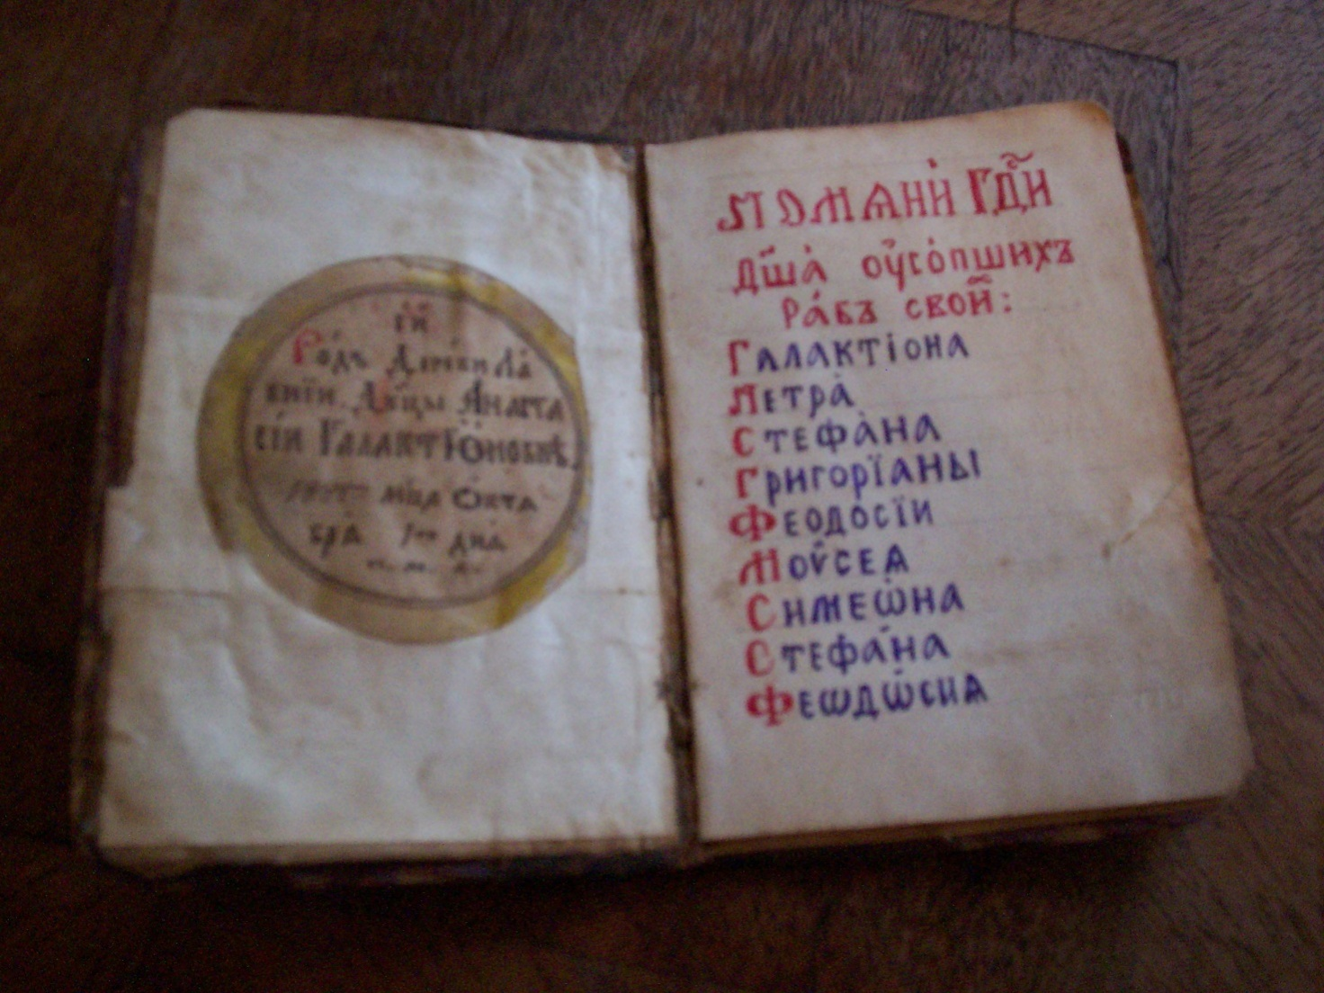

Семейный «Помянник».
Приложение. Лист 2.
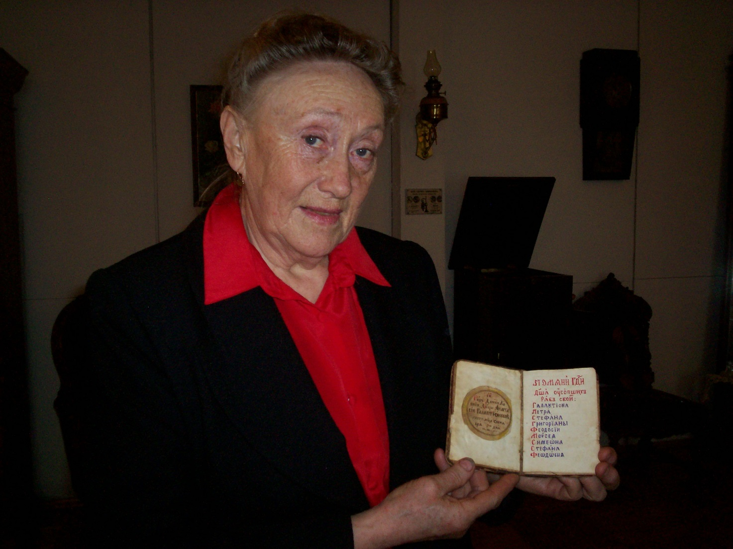

Анна Александровна Семьина с «Помянником».

Приложение 3. Лист 3.
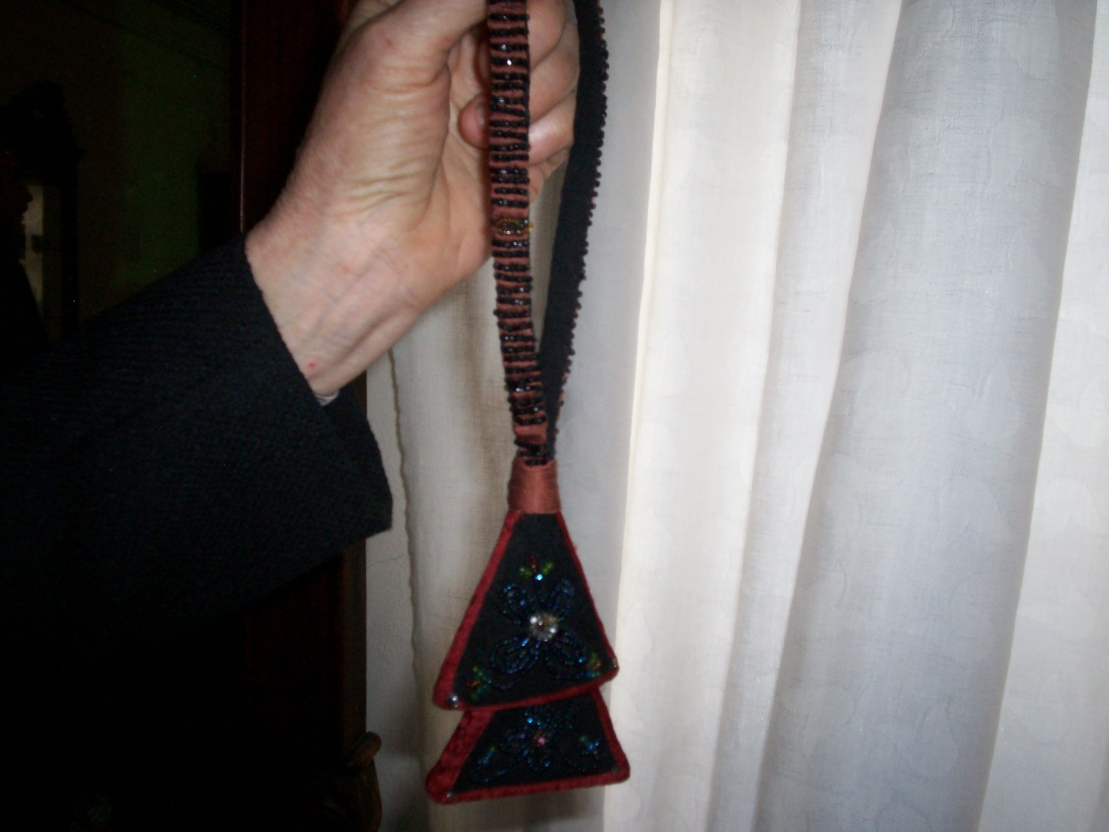
Лестовка.

Приложение. Лист 4.
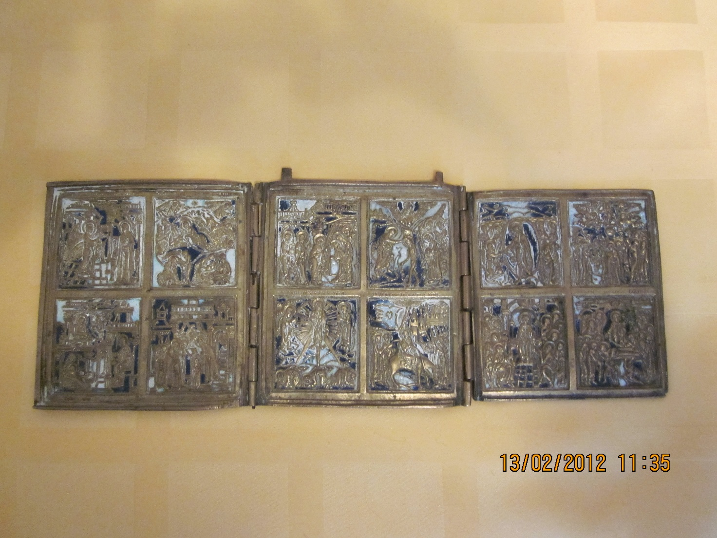
Икона-складень.

Смирнов П.С. Внутренние вопросы в расколе в XVII веке. СПб., 1908. С.42.

